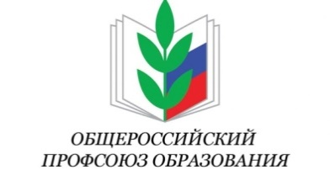

**Отчетный доклад контрольно-ревизионной комиссии**

Контрольно-ревизионная комиссия в соответствии со статьей 26 Устава Профсоюза в отчетный период с 14.05.2019г. по 22.03.2024г. провела 3 проверки исполнения сметы доходов и расходов, наличия документального подтверждения расходования средств в соответствии со сметой:

4 проверки удержания профсоюзных взносов (2019г. – руб.; 2020г. - руб., 2021г. - руб.; 2023г. - руб.; Iквартал 2024г. - руб.);

5 проверок документов по учету членов Профсоюза и ведения делопроизводства.

В профсоюзном комитете имеются в наличии:

* 2 протокола собраний первичной профсоюзной организации;
* 16 протоколов заседаний профсоюзного комитета;
* Протокол отчетно-выборного собрания от 14.05.2019года;
* Списки членов Профсоюза за пять лет;
* 8 заявлений о вступлении в Профсоюз;
* 8 копий заявлений об удержании членских взносов;
* 4 статистических годовых отчета 5-СП;
* Сметы доходов и расходов первичной профсоюзной организации на 2019, 2020, 2021, 2022, 2023 и I квартал 2024годы.

Члены первичной профсоюзной организации за 5 лет не пользовались районным фондом «Заемных средств» и материальной помощи (на лечение, на похороны родных).

Данные на 22 членов Профсоюза внесены в Автоматизированную информационную систему «Единый реестр Общероссийского Профсоюза образования» и регулярно обновляются председателем ППО, имеющим доступ к системе АИС.

22 членов Профсоюза оформлены электронные профсоюзные карты, 21 член получил дисконтную карту члена профсоюза.

Заполнен и регулярно обновляется паспорт первичной профсоюзной организации, сформирован в автоматическом режиме статистический отчет 5-СП в системе АИС за 2023 год.

Проверка удержания профсоюзных взносов проводилась ежегодно в октябре и январе. Взносы удерживались со всех членов Профсоюза.